Kraftwerk Mensch

Energiebedarf und gesunde Ernährung

Inhaltsverzeichnis
A ÜBERBLICK 3
B LERNAUFGABE 9
C BEZUG ZUM RAHMENLEHRPLAN 27
D ANHANG 35

- Material für den Einsatz dieser Lernaufgabe
- Musterlösungen ausgewählter Materialien
- Wortliste zur Sprachförderung
- Bildnachweise

A Überblick

Unterrichtsfach | Physik
Jahrgangsstufe/n | 9 - 10
Niveaustufe/n | E - H
Zeitrahmen | 3 Unterrichtsstunden
Thema | Energieumwandlungen im menschlichen Körper

Themenfeld | 3.11 Energieumwandlungen in Natur und Technik

Kontext | Verbraucherbildung, Energiehaushalt des Menschen, Ernährung
Schlagwörter | Verbraucherbildung, chemische Energie, Ernährung, Energiehaushalt thermische Energie, Grundumsatz, Leistungsumsatz

Zusammenfassung | Diese Lernaufgabe zum übergreifenden Thema „Verbraucherbildung“ beschäftigt sich mit dem Energiehaushalt des menschlichen Körpers und soll dazu beitragen, dass die Schülerinnen und Schüler die Funktionsweise ihres Körpers besser kennenlernen und den verantwortungsvollen Umgang mit Nahrung erlernen.  Zur Erarbeitung des Themas stehen verschiedene Material- und Hilfekarten zur Verfügung. Als Lernprodukt entsteht ein Lernplakat.  Die Lernaufgabe orientiert sich an den Standards der iMINT-Akademie Berlin. Sie bietet den Schülerinnen und Schülern vielseitige Zugänge, beachtet sprachsensible Aspekte, schafft Raum für aktiv-entdeckendes, individualisiertes Lernen und nutzt mediale IT-Unterstützung für flexible, individualisierte Lernansätze.

Überblick über die Materialien für Schülerinnen und Schüler

Materialien |  | Hinweise zum Einsatz
Dialog und Aufgabenstellung |  | Die dargestellte Szene am Tisch dient als Einstieg und Hinführung zur Aufgabenstellung. Beides sollte mit den Schülerinnen und Schülern gemeinsam analysiert werden. Eine gemeinsame Hypothesenbildung sollte sich anschließen.
Basismaterialien | 1: Glossar – Fachbegriffe und ihre Bedeutung | Die Basismaterialien sind grundlegend für die Bearbeitung der Aufgabe und müssen allen Lernenden vorliegen.
 | 2: Information – Der Körper als Kraftwerk
 | 3: Energie als Menge angeben
 | 4: (a) Grundumsatz und (b) Leistungsumsatz
 | 5: Berechnung des Gesamtenergiebedarfes pro Tag
Zusatzmaterialien | 1: Nützliche Tools für das Smartphone | Die Zusatzmaterialien können (je nach Lerngruppe) eingesetzt werden.
 | 2: Wie viel Energie steckt in einem Mittagessen?
 | 3: Nahrungsmittel ausgewogen zusammenstellen
Hilfekarten | 1a – 1d: Hilfen zum Lernplakat | Die Hilfekarten sollten bereitliegen, um Lerngruppen zu helfen, die Schwierigkeiten mit der Aufgabe haben.
 | 2: Beispiel einer Brennwerttabelle
 | 3: Gesamtenergiebedarf herausfinden
Reflexion: Fragebogen zur Lernaufgabe |  | Mit Hilfe des Fragebogens können die Schülerinnen und Schüler ihr Ergebnis (Lernplakat und Kompetenzzuwachs) reflektieren.

Hinweise für die Lehrkraft

Diese Lernaufgabe zum übergreifenden Thema „Verbraucherbildung“ beschäftigt sich mit dem Energiehaushalt des menschlichen Körpers und insbesondere mit dem Thema Ernährung. Sie soll einen Beitrag zur Entwicklung der Schülerinnen und Schüler hin zu einem gesundheitsbewussten Lebensstil leisten.
Die Schülerinnen und Schüler arbeiten in 2er- oder 3er- Gruppen. Es bietet sich an, mit den Lernenden die Szene am Esstisch als Einstieg gemeinsam zu besprechen und Problemstellungen zu entwickeln. Anschließend sollten die Schülerinnen und Schüler Vorstellungen und Hypothesen zu diesen Problemstellungen formulieren (z.B. schätzen sie ihren eigenen Energiebedarf oder stellen Vermutungen an, inwiefern der Energiebedarf des Menschen durch intensives Denken beeinflusst wird). Danach erarbeiten sich die Lernenden eine Fragestellung, deren Beantwortung in einem Lernplakat vorgestellt werden soll. Für einige Schülerinnen und Schüler ist die Findung einer Fragestellung sehr anspruchsvoll – unterstützen Sie daher diesen Prozess und stellen Sie sicher, dass jede Gruppe eine ihrem Niveau entsprechende Fragestellung formuliert hat (mögliche Fragestellungen finden Sie auf der Hilfekarte 1a).
Erinnern Sie die Schülerinnen und Schüler an die Anforderungen an das Lernplakat bezüglich des Inhaltes und der Gestaltung (Hinweise finden Sie auf der Hilfekarte 1b).
Dann geht es in die Arbeitsphase: Die Schülerinnen und Schüler verschaffen sich einen Überblick über das ihnen vorgelegte Material und beginnen mit der Auswertung. Nach ihren Recherchen und Rechnungen erstellen sie ihr Lernplakat mit Hilfe einer einfachen Vorlage (Hilfekarte 1c). Je nach Zeitbudget kann der Lerngruppe stattdessen oder zusätzlich auch ein vorstrukturiertes Lernplakat gegeben werden (Hilfekarte 1d).
Abschließend bieten sich eine Präsentation der Arbeitsergebnisse und eine Reflexion / Auswertung an (z. B. ein Galeriespaziergang).
Sie als Lehrkraft entscheiden, welche Informationen (Materialkarten) die Schülerinnen und Schüler für die Erarbeitung bekommen und können so über die Materialauswahl differenzieren. Gerade bei Lerngruppen, die es nicht gewöhnt sind, auf diese Art Kompetenzen zu erwerben, führt die Fülle der Materialien schnell zur Überforderung – wählen Sie in diesem Fall zunächst nur die Basismaterialien aus. Zudem stehen drei Hilfekarten zur Verfügung, die individuell eingesetzt werden können.
Sämtliche Materialien dürfen von Ihnen auch bearbeitet und verändert werden, damit Sie die optimale Passung erreichen.
B Lernaufgabe
„Nee, das sind doch nur ein paar Pommes und ein Burger. Wir haben heute den ganzen Tag gelernt und brauchen Energie! Schau Dir mal die anderen Teller an!“
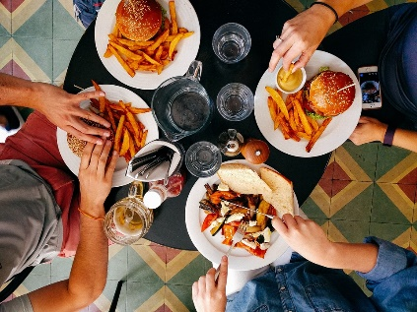
„Da hast du dir den Teller ja ganz schön vollgepackt!“
„Also, ich bin den ganzen Weg zur Schule auch noch mit dem Rad gefahren. Der Burger reicht wahrscheinlich gar nicht aus.
Bei der „Tour de France“ nehmen die Radfahrer um die 10.000 Kalorien pro Tag auf!“
„Und außerdem kann doch keiner nur von Gemüse leben! Wie viele Kalorien hat eigentlich so ein Burger?“

Stellt euch die gezeigte Situation am Esstisch vor. Habt ihr eine ähnliche Situation schon einmal erlebt? Welche Fragestellungen ergeben sich für euch aus dem Gespräch über Energie und Ernährung?

Aufgabe:

- Entwickelt eine für euch interessante Fragestellung zu dem Thema.

- Erarbeitet euch die Antwort dieser Fragestellung. Nutzt hierzu die Material- und Hilfekarten.

- Fasst eure Ergebnisse in einem Lernplakat (Format A4) zusammen.
Nutzt die Hilfekarten 1a bis 1d, um Fragestellungen zu finden oder die Anforderungen an das Lernplakat besser zu verstehen!

Basismaterial 1: Glossar – Fachbegriffe und ihre Bedeutung

Fachbegriff | Verbinde! | Erklärung
Die Energie … |  | … gibt die größtmögliche für den Menschen nutzbare Energiemenge an, die aus einem Gramm eines Stoffes (z.B. Kohlenhydrat, Eiweiß, Fett) während der Verdauung freigesetzt werden kann.
Die chemische Energie … |  | … im menschlichen Körper wird in der Alltagssprache auch „Energieverbrauch“ genannt. Damit werden alle Prozesse bezeichnet, bei denen eine Energieform, z.B. chemische Energie, in eine andere Energieform, z.B. mechanische Energie, umgewandelt wird.
Die Wärme … |  | … sind Verbindungen aus dem Alkohol Glycerin und drei Fettsäuren. Es gibt gesättigte und ungesättigte Fettsäuren. Ungesättigte Fettsäuren müssen mit der Nahrung aufgenommen werden, da der Körper sie nicht herstellen kann.
Die Energieumwandlung … |  | … eines Körpers ist ein Maß für seine Fähigkeit, Arbeit zu verrichten oder Wärme abzugeben. Sie kommt in verschiedenen Formen vor: mechanische Energie (z.B. in einer gespannten Feder), elektrische Energie (z.B. im elektrischen Stromkreis), Strahlungsenergie (z.B. in Sonnenstrahlung) und innere Energie (z.B. in Form von chemischer Energie in Nahrungsmitteln)
Die Fette … |  | … sind Verbindungen aus Kohlenstoff, Sauerstoff und Wasserstoffatomen. Zu ihnen gehören u.a. alle Zucker (Einfach-, Zweifach- oder Mehrfachzucker) und die Stärke, welche auch als Vielfachzucker bezeichnet wird.
Die Eiweiße … |  | … werden in der Fachsprache „Proteine“ genannt und sind aus zahlreichen Aminosäuren zusammengesetzt, von denen es 20 verschiedene gibt. Einige Aminosäuren müssen dem Körper von außen zugeführt werden, da er sie nicht herstellen kann.
Der physiologische Brennwert … |  | … ist eine Form der inneren Energie, die in den chemischen Bindungen, z.B. in denen von Kohlenhydraten, Eiweißen und Fetten steckt. Sie ermöglicht chemische Reaktionen von Stoffen und kann dabei in andere Formen von Energie umgewandelt werden.
Die Kohlenhydrate … |  | … ist eine Energieform, die bei allen Arten der Energieumwandlung (meist als unerwünschtes Nebenprodukt) entsteht. Sie kann auf drei Arten übertragen werden: durch Stoß mit Nachbarteilchen (z.B. gute Wärmeleitung der Metalle), durch Strahlung (z.B. Rotlicht-Lampe) oder Materialtransport (z.B. aufsteigende heiße Luft einer Weihnachtspyramide).

Basismaterial 2: Information – Der Körper als Kraftwerk

Jeder Mensch braucht Energie, um zu leben. Mit Hilfe von Energie können wir uns bewegen.
Energie braucht unser Körper aber auch, um seine Temperatur konstant zwischen 36°C und 37°C zu halten.
Das Herz muss schlagen und alle anderen Organe müssen auch funktionieren. Mit Hilfe von zugeführter Energie können wir zudem wachsen oder unsere Zellen regenerieren.
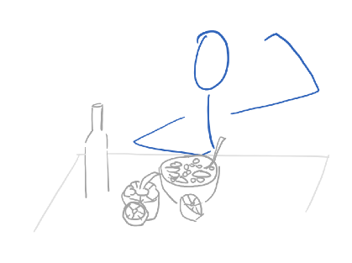
Die Energie zum Leben beziehen wir Menschen in Form von chemischer Energie aus der Nahrung. In einem Kraftwerk wird beispielsweise der Energieträger Kohle verbrannt, um Wärme zu erzeugen und zu nutzen. Für unseren Körper sind die durch die Nahrung zugeführten Energieträger die Kohlenhydrate, Fette und Eiweiße. Auch aus diesen wird Wärme erzeugt. Im Körper muss der Prozess aber langsam und in mehreren Stufen geschehen.

Der tägliche Energiebedarf hängt zum Beispiel davon ab, …

… welches Alter, welches Gewicht (Masse) und welchen Körperbau der Mensch hat.
… wieviel sich der Mensch am Tag bewegt.
Der Energiebedarf ist also von Mensch zu Mensch und von Tag zu Tag verschieden.

Basismaterial 3: Energie als Menge angeben
Die in der Nahrung für uns verwertbare Energie heißt „physiologischer Brennwert“ und wird in der Einheit Joule (J) (sprich: [dschuhl]) angegeben.

Ein Joule ist die Energiemenge, die man braucht, um einen Körper der Masse 100 g um 1 m anzuheben bzw. man kann mit einem Joule etwa 1 g Wasser um ein Viertel Kelvin erwärmen.
Ein Kilojoule (1 kJ) sind tausend Joule. 1 kJ = 1000 J.

Die Europäische Union schreibt vor, dass auf allen Lebensmitteln der physiologische Brennwert in kJ pro 100g des Lebensmittels angegeben sein muss. Neben der Angabe in kJ kann der Brennwert zusätzlich auch in der Einheit Kilokalorie (kcal) pro 100 g angegeben werden. Eine Kalorie ist die Wärmemenge, die benötigt wird, um 1 Gramm Wasser um etwa ein Kelvin zu erwärmen.

Umrechnung: 1 cal ≈ 4,2 J 1 kcal (Kilokalorie) = 1000 cal = 4,1868 kJ (Kilojoule).
Beispiel: Ein Gramm Fett hat einen Brennwert von 37 kJ, also 37 000 J - das entspricht 9 kcal.
Du kannst den Brennwert eines Stoffes aus Brennwerttabellen ablesen oder mit Hilfe von Apps herausfinden.
Wenn ihr den Brennwert von Lebensmitteln per App bestimmen wollt, nutzt Zusatzmaterial 1.
Eine Brennwerttabelle findet ihr auf Hilfekarte 2.
Basismaterial 4a: Grundumsatz – der Mensch in Ruhe

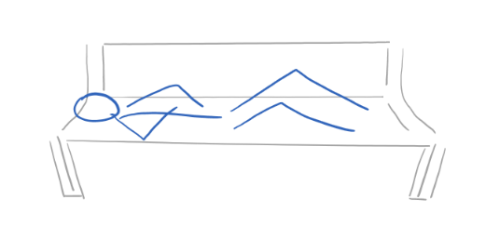
Auch bei völliger Ruhe setzt der Mensch zur Aufrechterhaltung seiner grundlegenden Funktionen (Atmung, Herzschlag usw.) jeden Tag eine gewisse Energiemenge, genannt „Grundumsatz“, um.

Einheit: Kilojoule pro Tag oder auch: Kilokalorien pro Tag

Die Höhe dieses Grundumsatzes hängt ab von: Geschlecht, Alter, Gewicht (Masse), Körpergröße, Muskelmasse, Gesundheitszustand.

Aus Messungen des Grundumsatzes von 10.552 Menschen konnten Wissenschaftler eine Reihe von Gleichungen zur Berechnung des täglichen Grundumsatzes G (in kcal/Tag) erstellen, die sogenannten „Oxford-Gleichungen“:

Weiblich (10-18 Jahre): $G=\left(9,4∙m\right)+\left(249∙h\right)+462$
Männlich (10-18 Jahre): $G=\left(15,6∙m\right)+\left(266∙h\right)+299$

Setze für m den Zahlenwert deines Körpergewichts in kg und für h den Zahlenwert deiner Körpergröße in Metern ein!
Berechnet mit Hilfe der Gleichung den Grundumsatz G zunächst in kcal pro Tag und dann in kJ pro Tag.
Wenn ihr den Grundumsatz für andere Altersgruppen berechnen wollt, findet ihr auf Hilfekarte 3 die Oxford-Gleichungen für jeden Menschen jeden Alters.
Basismaterial 4b: Leistungsumsatz – der Mensch in Bewegung

Sobald der Mensch eine bequeme Ruhelage verlässt und sich seine Muskeln anspannen müssen, erhöht sich sein Energiebedarf um eine Energiemenge, genannt „Leistungsumsatz“. Nur ein Drittel davon wird von den Muskeln in mechanische Energie umgewandelt. Der größte Teil der Energie wird in Form von Wärme nach außen abgegeben. Wie groß der Leistungsumsatz ist, hängt von der Tätigkeit ab.
Aktivität | Energiebedarf in kJ/Stunde
Badminton | 1.430
Fußball spielen | 2.270
Gehen, langsam | 760
Gehen, flott | 1.260
Liegen | 250
Radfahren | 2.770
Schwimmen | 3.020
Stehen | 500
Treppensteigen | 2.600
Beachte: Für die Bestimmung des Leistungsumsatzes für
verschiedene Tätigkeiten musst du folgendes wissen:
Im Internet finden sich verschiedene Tabellen zur Berechnung des Leistungsumsatzes. Meistens ist in diesen Tabellen aber nicht der Leistungsumsatz angegeben, sondern der gesamte Energiebedarf während der Ausführung einer Tätigkeit. Dieser Energiebedarf enthält dann bereits den Grundumsatz für diesen Zeitraum und den Leistungsumsatz. Nutze deshalb interaktive Tabellen und Apps, wie du sie im Zusatzmaterial 1 finden kannst.
Überlegt euch zum Beispiel, wie lange man Eure Lieblingsaktivität ausüben muss, um die Energie von einer zusätzlich gegessenen Tafel Schokolade (2300 kJ) umzusetzen.
Energiebedarf für einzelne Aktivitäten
Sport erhöht aber nicht nur den Energiebedarf. Welche weiteren Gründe sprechen dafür, möglichst regelmäßig Sport zu treiben?
Basismaterial 5: Berechnung des Gesamtenergiebedarfes pro Tag
Der Gesamtenergiebedarf setzt sich aus dem Grundumsatz und dem Leistungsumsatz zusammen.
Berechne zunächst deinen Grundumsatz. Um den Gesamtenergiebedarf zu berechnen, kann man den Grundumsatz mit dem sogenannten PAL-Faktor multiplizieren (PAL steht für Englisch „Physical Activity Level“ – Deutsch etwa „Pegel der körperlichen Tätigkeit“). Der PAL-Faktor ist je nach deinem Aktivitätslevel höher oder niedriger.

Körperliche Aktivität | PAL-Faktor
ausschließlich sitzende/ liegende Aktivitäten | 1,2
ausschließlich sitzende Tätigkeiten (Bürojob) mit wenig körperlichen Aktivitäten in der Freizeit | 1,4-1,5
überwiegend sitzende Tätigkeit, zum Teil gehende oder stehende Aktivitäten mit moderatem Sportpensum in der Freizeit | 1,6-1,7
überwiegend gehende/ stehende Tätigkeit oder regelmäßiger Sport | 1,8-1,9
körperlich anstrengender Beruf mit zusätzlich viel Aktivitäten in der Freizeit | 2,0-2,4

Wenn ihr Probleme habt, den Gesamtenergiebedarf zu berechnen, nutzt Hilfekarte 3.

Zusatzmaterial 1 - Nützliche Tools für das Smartphone
- „Kalorienzähler – Fddb Extender“ – die App: Kostenlose App für alle Smartphones mit folgenden Funktionen:
  - Webseite (https://fddb.info/) und App:
Scanne Lebensmittelverpackungen oder nutze die Lebensmitteldatenbank
für die Bestimmung der Energiemenge sowie der Nährstoffzusammensetzung von Nahrungsmitteln.
  - Nur in der App: Berechne die benötigten Energiemengen für sportliche
Aktivitäten.
iOS Version
Android Version
- „Kalorienverbrauch Rechner“ auf der Webseite: https://www.bmi-rechner.biz/kalorienverbrauch.html
  - Rechne den Leistungsumsatz für Aktivitäten aus.
(Hier ist der Grundumsatz während der Aktivität nicht enthalten.)
- „CodeCheck: Lebensmittel & Kosmetik Scanner“ – die App: Kostenlose App für alle Smartphones mit folgenden Funktionen:
- Scanne Barcodes von Lebensmittelverpackungen und informiere dich über die Inhaltsstoffe.
- Identifiziere vegane/ vegetarische/ gluten- oder laktosefreie Produkte.
- Überprüfe Produkte auf Palmöl, Nanopartikel, Parabene, Mikroplastik etc.
Android Version
iOS Version
Zusatzmaterial 2 - Wie viel Energie steckt in einem Mittagessen?
Auf der Abbildung siehst du ein Beispiel eines Mittagessens aus einer Schulmensa. Es besteht aus einer Standardportion des Hauptgerichtes (Nudeln mit Pesto und Parmesan) und einer großen Portion Nachtisch (Vanillepudding).
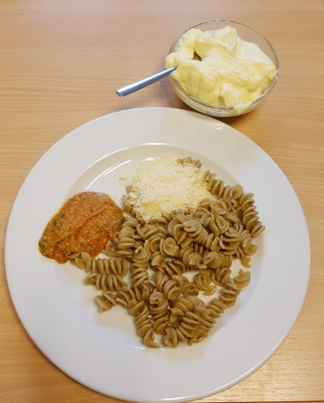
Welche Nahrungsmittel wurden hier zusammengestellt?
Analysiert das Mittagessen und berechnet die darin enthaltene Energiemenge in kJ.

Enthaltenes Nahrungsmittel | Menge [Gramm] | Energiegehalt  [kJ]
Gesamtenergie:
Wenn ihr den Brennwert von Lebensmitteln per App bestimmen wollt, nutzt Zusatzmaterial 1.
Hilfe zu der Aufgabe und typische Portionsgrößen findet ihr auch auf Hilfekarte 2.
Zusatzmaterial 3 - Nahrungsmittel ausgewogen zusammenstellen

Eine gesunde Ernährung berücksichtigt nicht nur, dass wir ausreichend Energie bekommen, sondern versorgt uns mit weiteren wichtigen Nährstoffen. Folgende Bestandteile sind Teil einer gesunden, ausgewogenen Kost:
Empfohlene Tagesmenge von  … | Mädchen  (14 Jahre) | Jungen  (14 Jahre)
Obst, Gemüse | 500 g | 600g
Brot, Getreideflocken,… | 250 g | 300 g
Kartoffeln, Nudeln, Reis | 200 g | 250 g
Milch, Joghurt | 200 ml | 200 ml
Käse | 35 g | 40 g
Fleisch, Wurst, Fisch, Ei, … | 120 g | 130 g
Öl, Margarine, Butter | 35 g | 40 g
Süßigkeiten | < 90 g | < 95 g
- Kohlenhydrate und Fette (liefern Energie)
- Proteine (liefern Material zum Aufbau von Körpermasse)
- Mineralstoffe, Vitamine und Wasser
(benötigt der Körper für den Zellstoffwechsel)
Der dargestellte Ernährungskreis fasst ähnliche Nahrungsmittel zu Gruppen zusammen. Die volle Kreisfläche entspricht dem Tagesbedarf an Energie:
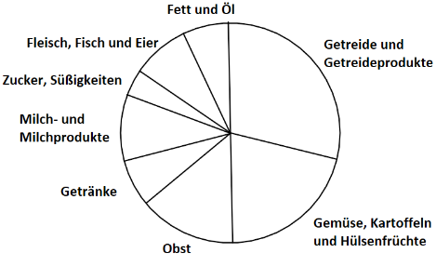

Notiert einen Tag lang eure verzehrten Nahrungsmittel [in Gramm].
Vergleicht mit der Empfehlung für
14-jährige Jugendliche.
Bestimmt anhand des Ernährungskreises den Anteil an Energie in %, welche die jeweilige Nahrungsgruppe an der täglichen Ernährung haben sollte.
Hilfekarte 1a – Mögliche Fragestellungen für das Lernplakat

Einfache Fragestellungen:
- Mein Lieblingsessen ist Spaghetti mit Tomatensoße. Wie viele große Teller reichen, um meinen persönlichen, täglichen Energiebedarf zu decken und ist das gesund, immer nur Spaghetti zu essen?
- Kann ich als Jugendlicher jeden Tag einen Burger mit Pommes essen, um meinen Energiebedarf zu decken und um gesund zu leben?
- Ich spiele 2x Fußball die Woche und fahre jeden Tag mit dem Rad zur Schule. Wie viel Schokolade brauche ich eigentlich, um meinen täglichen Energiebedarf zu decken und wäre das gesund?
- Wie viel (von ) …. kann ich essen, um meinen Tagesbedarf an Energie zu decken und ist das gesund?

Mittelschwere Fragestellungen:
- Ich möchte mich gesund ernähren. Mit welcher Nahrung kann ich meinen persönlichen Tagesbedarf an Energie decken?
- Wie ernährt sich ein Fahrer der Tour-de-France an einem typischen Etappentag und ist das gesund?
- Wir untersuchen die Aussage: „Denken braucht viel Energie.“ Welchen Einfluss hat das Lernen (Denken) auf meinen täglichen Energiebedarf?

Komplexere Fragestellungen:
- Wie unterscheidet sich der Energiebedarf eines Kraftsportlers von dem eines Radsportlers und welchen Einfluss hat das auf deren Ernährungsweisen?
- Welche Nahrungszusammenstellungen decken meinen persönlichen Energiebedarf, wenn ich mich vorwiegend von Fast Food und Süßigkeiten ernähre und warum ist das nicht gesund?
- Wie kann ein Leistungssportler (Fußballer, Läufer, Triathlet) seinen Energiebedarf vegan decken?
Hilfekarte 1b - Anforderungen an das Lernplakat

Inhalt:
- Eine interessante, sinnvolle Fragestellung ist notiert.
- Die Fragestellung wird beantwortet und umfasst
  - eine Recherche des Energiegehaltes von Lebensmitteln,
  - eine Berechnung von Grundumsatz und Leistungsumsatz eines Menschen,
  - eine kritische Auseinandersetzung mit den gesundheitlichen Aspekten der gewählten Ernährungsform,
  - die korrekte Anwendung von Fachsprache.
Gestaltung:
- eigenständig/ kreativ
- Blickfänger (Bild)
- passende Struktur und sinnvolle Darstellung der Inhalte (auf das Wesentliche beschränken)
- passend für Jugendliche in eurem Alter
Holt euch vom Lehrertisch eine A4 Vorlage für das Lernplakat (Hilfekarte 1c oder 1d)!
Hilfekarte 1c - Vorlage zum Lernplakat (offene Fragestellung)
Frage: ________________________________________
Hilfekarte 1d - Vorlage zum Lernplakat (vorstrukturiert)
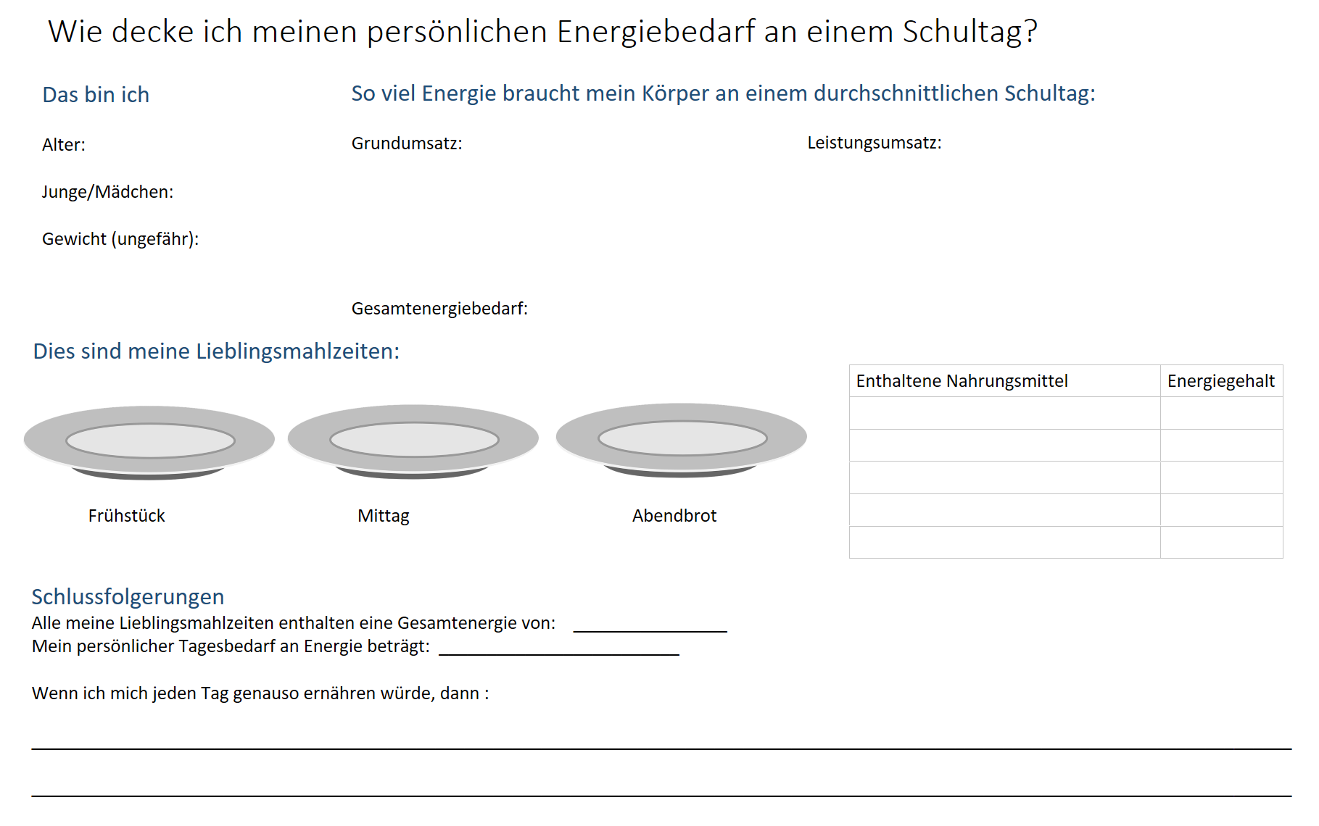
Hilfekarte 2 - Beispiel einer Brennwerttabelle

Nahrungsmittel | Brennwert in kJ pro 100g | Brennwert für eine  typische Portion in kJ
Nudeln (gekocht), Reis (ungekocht) | 1470 | 1470 (eine große Kelle)
Mischgemüse (roh) | 105-167 | 150 (eine große Kelle)
Brause / Limonade | 188-250 | 440 (ein Glas)
Apfel | 225 | 290 (mittelgroß)
Banane | 390 | 580 (mittelgroß)
Vollmilchschokolade | 2345 | 90 (ein Stück)
Pudding (gekocht, Vanille) | 440 | 440 (ein kleines Schälchen)
Parmesan | 1566 | 470 (gestreut auf Pasta)
Pommes Frites | 1220 | 1830 (eine große Kelle)
Pesto (rot) | 1370 | 960 (eine kleine Kelle)

Hilfekarte 3 - Gesamtenergiebedarf herausfinden
Formeln für die Berechnung des Grundumsatzes:
Für alle Altersgruppen kann der Grundumsatz in kcal /Tag nach den Oxford-Gleichungen berechnet werden:

Frauen (10-18 Jahre): $G=\left(9,4∙m\right)+\left(249∙h\right)+462$  Frauen (18-30 Jahre): $G=\left(10,4∙m\right)+\left(615∙h\right)-282$  Frauen (30-60 Jahre): $G=\left(8,18∙m\right)+\left(502∙h\right)-11,6$ | Männer (10-18 Jahre): $G=\left(15,6∙m\right)+\left(266∙h\right)+299$  Männer (18-30 Jahre): $G=\left(14,4∙m\right)+\left(313∙h\right)+113$  Männer (30-60 Jahre): $G=\left(11,4∙m\right)+\left(541∙h\right)-137$

Beispielrechnung für den Grundumsatz, den PAL-Wert und den daraus resultierenden Gesamtenergiebedarf:
Wir gehen in diesem Beispiel von einer weiblichen Jugendlichen aus (m = 50 kg; h = 1,60 m).
Sie a) treibt keinen Sport und verbringt ihre Freizeit überwiegend sitzend in ihrem Zimmer.
b) treibt 3 Mal die Woche Sport und bewegt sich auch sonst gerne.

Grundumsatz berechnen: $G=\left(9,4∙50\right)+\left(249∙1,60\right)+462=1330,4 kcal /Tag =5588 kJ/Tag$
PAL-Wert und Gesamtenergiebedarf ermitteln:

Zu a) Die sitzende Tätigkeit und kein Sport führen zu einem PAL-Wert von 1,2.
Gesamter Energiebedarf: Grundumsatz x PAL-Wert = 1330,4 kcal/Tag x 1,2 = 1596,48 kcal/Tag (ca. 6705 kJ/Tag)
Zu b) 3 Mal die Woche Sport und viel Bewegung führt zu einem PAL-Wert von 1,8.
Gesamter Energiebedarf: Grundumsatz x PAL-Wert = 1330,4 kcal/Tag x 1,8 = 2394,72 kcal/Tag (ca. 10.058 kJ/Tag)
Reflexion: Fragebogen zur Lernaufgabe
Unser Lernplakat …
… hat eine sinnvolle und interessante Fragestellung.
… enthält die Brennwerte von einer Auswahl an Lebensmitteln.
… enthält eine Rechnung zum Grundumsatz und Leistungsumsatz einer Person.
… enthält eine kritische Auseinandersetzung mit gesundheitlichen Aspekten der Ernährung.
… ist für Jugendliche ansprechend gestaltet.

Wir können …
… Fachbegriffe im Zusammenhang mit der Ernährung richtig verwenden.
… die in einer Mahlzeit enthaltene Energie herausfinden.
… den Gesamtbedarf an Energie über den Grund- und Leistungsumsatz bestimmen.
… Informationen aus unterschiedlichen Quellen zielorientiert auswählen und anwenden.
… Möglichkeiten und Folgen unseres Handelns beurteilen und Konsequenzen daraus ableiten.
C Bezug zum Rahmenlehrplan
Lern-voraussetzungen | Energiebegriff

Kompetenzen | Standards (Die Schülerinnen und Schüler können....)
Mit Fachwissen umgehen | 2.1.4 Energie  Energieumwandlung  die Umwandlung von Energieformen in Natur und Technik beschreiben (D)  Energieumwandlungen bei physikalischen Vorgängen verbal […] beschreiben (E)
Erkenntnisse gewinnen | 2.2.1 Beobachten, Vergleichen, Ordnen  Vergleichen und Ordnen  mit geeigneten Kriterien ordnen und vergleichen (E/F)  2.2.2 Naturwissenschaftliche Untersuchungen durchführen  Auswertung und Reflexion  Untersuchungsergebnisse (auch erwartungswidrige) interpretieren (F/G)  2.2.4 Elemente der Mathematik anwenden  Mit naturwissenschaftlichen Größen umgehen  Einheitenvorsätze (z. B. Mega, Kilo, Milli) verwenden und Größenangaben umrechnen (E)  Mathematische Verfahren anwenden  vorgegebene Verfahren der Mathematik beim Umgang mit Gleichungen, Diagrammen und Tabellen anwenden (F/G)
Kommunizieren | 2.3.1 Informationen erschließen – Textrezeption  Recherchieren  Informationen aus einem Text aufgabengeleitet entnehmen und wiedergeben (D)  themenbezogen zu einem naturwissenschaftlichen Sachverhalt in verschiedenen Quellen recherchieren (E/F)  2.3.2 Informationen weitergeben – Textproduktion  Darstellungsformen wechseln  grafische Darstellungen zu Sachverhalten entwerfen (F)  Texte zu Sachverhalten produzieren  naturwissenschaftliche Sachverhalte unter Verwendung der Alltagssprache und unter Einbeziehung von Fachbegriffen beschreiben (D)  naturwissenschaftliche Sachverhalte mit geeigneten bildlichen,  sprachlichen, symbolischen oder mathematischen Darstellungsformen  veranschaulichen (E/F)  naturwissenschaftliche Sachverhalte adressaten- und sachgerecht in verschiedenen Darstellungsformen erklären (G/H)  2.3.4 Über (Fach-)Sprache nachdenken – Sprachbewusstheit  Sprache im Fachunterricht thematisieren  naturwissenschaftliche Sachverhalte fachsprachlich präzisieren (G/H)  Alltags- und Fachsprache bewusst Verwenden  zwischen alltags- und fachsprachlicher Beschreibung von Sachverhalten unterscheiden (D)  Zusammenhänge zwischen naturwissenschaftlichen Sachverhalten und Alltagserscheinungen herstellen und dabei bewusst Fachsprache in Alltagssprache übersetzen und umgekehrt (G/H)
Bewerten | 2.4.2 Handlungen reflektieren  Schlussfolgerungen  Schlussfolgerungen auf der Grundlage naturwissenschaftlichen Alltagswissens ziehen (D).  Schlussfolgerungen mit Verweis auf Daten oder auf der Grundlage von naturwissenschaftlichen Informationen ziehen (E/F)  Möglichkeiten und Folgen ihres Handelns beurteilen und Konsequenzen daraus ableiten (G/H)
Bezüge zum Basiscurriculum Sprachbildung
Standards des BC Sprachbildung | Die Schülerinnen und Schüler können…
Rezeption | 1.3.2 Rezeption/Leseverstehen  Texte verstehen und nutzen  aus Texten gezielt Informationen ermitteln (D)  Informationen aus Texten zweckgerichtet nutzen (G)  den wesentlichen Inhalt von Texten zusammenfassen (D/G)
Produktion | 1.3.3 Produktion/Sprechen  Sachverhalte und Informationen zusammenfassend wiedergeben  Arbeitsergebnisse aus Einzel-, Partner und Gruppenarbeit präsentieren (D/G)  Beobachtungen und Betrachtungen beschreiben und erläutern (G)  1.3.4 Produktion/Schreiben  Texte schreiben  Zusammenfassungen, Protokolle unter Nutzung geeigneter Textmuster und -bausteine, Schreiben (G)  Schreibstrategien anwenden  Texte in Abschnitte gliedern und dabei strukturierende Textbausteine verwenden (G)
Sprachbewusstheit | 1.3.6 Sprachbewusstheit  Wörter und Formulierungen der Alltags-, Bildungs- und Fachsprache unterscheiden  alltagssprachliche und bildungssprachliche Formulierungen  situationsgemäß anwenden (D)  Fachbegriffe und fachliche Wendungen nutzen (G)
Bezüge zum Basiscurriculum Medienbildung
Standards des  BC Medienbildung | Die Schülerinnen und Schüler können …
Informieren | 2.3.1 Informieren  Suchstrategien  Suchstrategien zur Gewinnung von Informationen aus unterschiedlichen Quellen zielorientiert auswählen und anwenden (G)
Kommunizieren | 2.3.2 Kommunizieren  Kriterien, Merkmale und Strukturen medialer Kommunikation  mediale Werkzeuge altersgemäß für die Zusammenarbeit und den Austausch von Informationen in Lernprozessen nutzen (D)
Präsentieren | 2.3.3 Präsentieren  Medienspezifische Gestaltungsprinzipien  die Gestaltung von Präsentationen an ihren Zielen ausrichten (D)  eine Präsentation von Lern- und Arbeitsergebnissen sach- und situationsgerecht gestalten (D)
Produzieren | 2.3.4 Produzieren  Herstellung von Medienprodukten  mit Hilfestellung eigene Medienprodukte einzeln und in der Gruppe herstellen (D)  unter Nutzung erforderlicher Technologien (multi-)mediale Produkte einzeln und in der Gruppe herstellen (G)  bei der Herstellung die Grundlagen des Urheber- und Persönlichkeitsrechts sowie des Datenschutzes berücksichtigen (D/G)
Bezüge zu übergreifenden Themen
Basiscurriculum Physik: 3.13 Verbraucherbildung
Basiscurriculum Biologie: 3.3. Stoffwechsel des Menschen

Inklusive Aspekte der Lernaufgabe:
 | Standards der iMINT-Akademie
Zugänge | - enthalten problemorientierte, Schülerinnen und Schüler ansprechende Zugänge mit Alltagsbezug,  - bieten für alle Lernenden individuelle Lernansätze, die Selbstständigkeit beim Lernen entwickeln und fördern
Sprache | - basieren auf einem festgelegten Sprachbildungskonzept, berücksichtigen „leichte“, verständliche Sprache ebenso wie anspruchsvolle Fachsprache,  - bieten Sprechanlässe für eine gemeinsame, kompetenzorientierte Auseinandersetzung mit den Lerninhalten,  - enthalten Aufgabenstellungen, die sprachbildende Aspekte berücksichtigen
Aufgabenstellungen | - enthalten Aufgabenstellungen, an denen alle Schülerinnen und Schüler  - gemeinsam und individuell – ihre Kompetenzen erfolgreich weiterentwickeln können,  - enthalten Aufgabenstellungen, die für die Schülerinnen und Schüler barrierefrei im Hinblick auf Herkunft, Religion, finanzielle Situation und andere sensible Aspekte sind
Methoden | - schaffen Raum für forschend-entdeckendes, individualisiertes Lernen,  - fördern das kooperative Lernen, in dem die Lernenden an einem gemeinsamen Thema/einer Aufgabe arbeiten und sich dabei gegenseitig in unterschiedlicher Weise unterstützen
IT | - nutzen mediale IT-Unterstützung für flexible, individualisierte Lernansätze  - nutzen moderne Kommunikationsmittel zur Sicherung der Barrierefreiheit  - sind in gängigen Dateiformaten verfügbar und können leicht für sinnesgeschädigte Schülerinnen und Schüler in entsprechende Formate umgewandelt werden
Diagnose | - enthalten Kompetenzraster zur Selbst- und Fremddiagnose sowie zur Beurteilung

D Anhang
Material für den Einsatz dieser Lernaufgabe

Anzahl | Name des Materials
1 (je Gruppe)  1 (je Gruppe) | Smartphone (ggf. zum Recherchieren)  Taschenrechner

Musterlösung Materialkarte 1

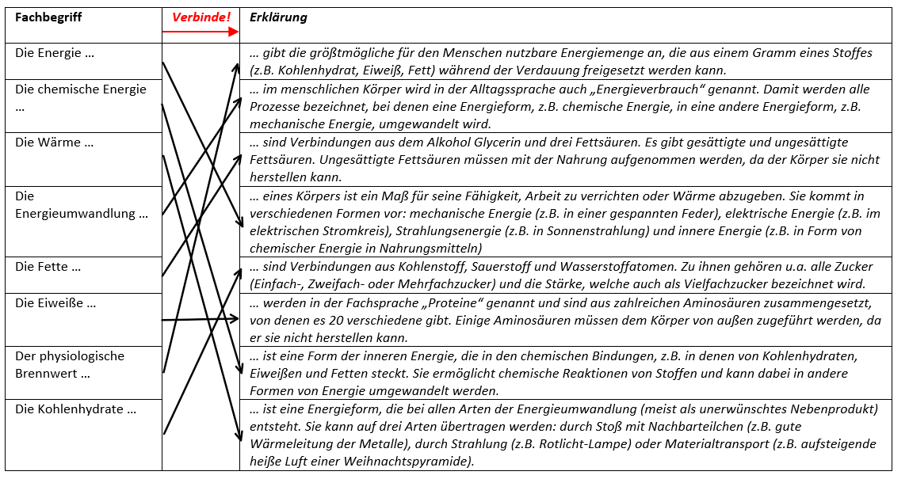

Musterlösung Zusatzmaterial 2
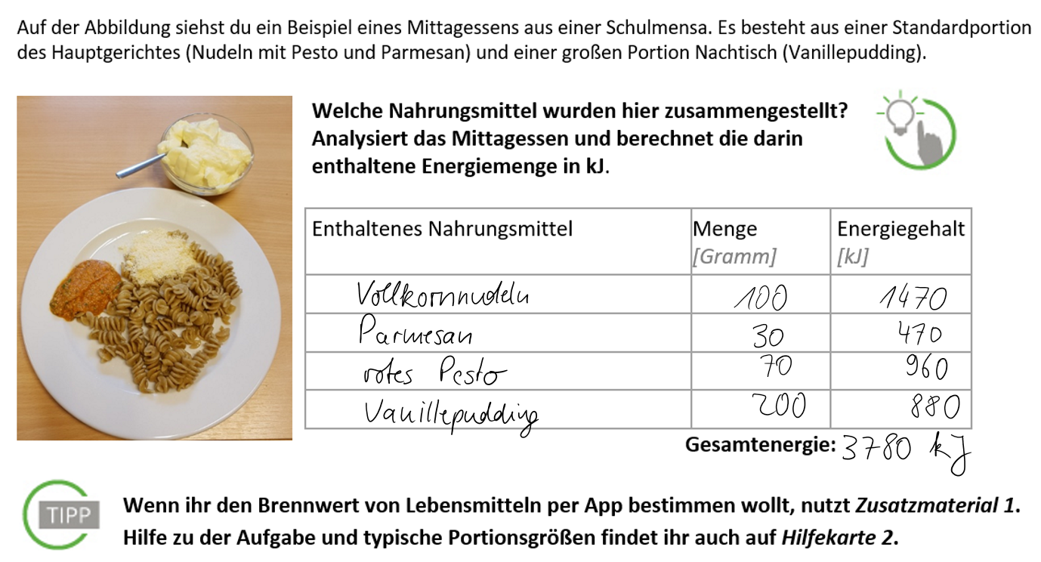
Wortliste

Nomen | Verben | Adjektive
-e Aktivität, -e Arbeit, -r Barcode,  -r Brennwert, -e Energie,  -r Energiebedarf, -r Energieträger  -e Ernährung, -s Eiweiß, -s Fett,  -s Geschlecht, -s Gewicht  -s Glycerin, -e Information,  -s Joule, -e Kalorie,  -s Kohlenhydrat, -s Kraftwerk,  -s Lebensmittel, -e Leistung,  -e Masse, -s Material,  -e Nahrung, -s Organ, -s Plakat,  -s Protein, -e Temperatur,  -r Verbrauch, -e Verbindung,  -e Wärme | abgeben, abschätzen, angeben, berechnen, dokumentieren, einsetzen, entwerten, formulieren, funktionieren, freisetzen, herausfinden, multiplizieren, regenerieren, scannen,  übertragen, überlegen, verstehen, verrichten, zuführen, zusammenfassen | ausschließlich, anstrengend, bequem, durchschnittlich, langsam, moderat  verwertbar, vollständig

Bildtitel | Seite | Bildquelle
Läufer Silhouette | 1 | https://pixabay.com/photo-3635758/,  Download vom 15.11.18, gemeinfrei (CC0)
Menschen am Esstisch | 9 | https://pixabay.com/de/restaurant-menschen-m%C3%A4nner-frauen-2602736/,  Download vom 15.11.18, gemeinfrei (CC0)
Illustrationen | 12, 14, 15 | Christian Friedrich, Berlin, CC BY SA 4.0 de
Foto Mittagessen | 18 | Foto: Christian Friedrich, Berlin, https://creativecommons.org/licenses/by-sa/4.0/deed.de
Ernährungskreis | 19 | Christian Friedrich, Berlin,  https://creativecommons.org/licenses/by-sa/4.0/deed.de
Teller mit Besteck | 23 | Christian Friedrich, Berlin,  https://creativecommons.org/licenses/by-sa/4.0/deed.de
Teller | 24 | https://pixabay.com/de/vectors/platte-teller-gericht-keramik-leer-307177/ ,  Download vom 20.12.18, gemeinfrei (CC0)
Bildnachweise

vgl. Rahmenlehrplan Jahrgangsstufen 1-10, Teil B, S. 6-10, Berlin, Potsdam 2015
vgl. Rahmenlehrplan Jahrgangsstufen 1-10, Teil B, S. 15-22, Berlin, Potsdam 2015
vgl. Rahmenlehrplan Jahrgangsstufen 1-10, Teil B, S. 24ff, Berlin, Potsdam 2015

